Алматы қаласы әкімдігінің "Ақталған адамға куәлік беру" мемлекеттік көрсетілетін қызметтер регламентін бекіту туралы" 2016 жылғы 22 қыркүйектегі № 3/454 қаулысына өзгеріс енгізу туралы
Күшін жойған
Алматы қаласы әкімдігінің 2019 жылғы 2 сәуірдегі № 2/201 қаулысы. Алматы қаласы Әділет департаментінде 2019 жылғы 9 сәуірде № 1537 болып тіркелді. Күші жойылды - Алматы қаласы әкімдігінің 2020 жылғы 20 қазандағы № 4/438 қаулысымен
Ескерту. Күші жойылды - Алматы қаласы әкімдігінің 20.10.2020 № 4/438 (алғаш ресми жарияланған күнінен кейін күнтізбелік он күн өткен соң қолданысқа енгізіледі) қаулысымен.
Қазақстан Республикасының 2013 жылғы 15 сәуірдегі "Мемлекеттік көрсетілетін қызметтер туралы" және 2016 жылғы 6 сәуірдегі "Құқықтық актілер туралы" заңдарына сәйкес, Алматы қаласының әкімдігі ҚАУЛЫ ЕТЕДІ:
1. Алматы қаласы әкімдігінің "Ақталған адамға куәлік беру" мемлекеттік көрсетілетін қызметтер регламентін бекіту туралы" 2016 жылғы 22 қыркүйектегі № 3/454 қаулысына (Нормативтік құқықтық актілерді мемлекеттік тіркеу тізілімінде № 1323 болып тіркелген, 2016 жылғы 22 қазанда "Алматы ақшамы" және "Вечерний Алматы" газеттерінде жарияланған) келесі өзгеріс енгізілсін:
аталған қаулымен бекітілген "Ақталған адамға куәлік беру" мемлекеттік көрсетілетін қызмет регламенті осы қаулының қосымшасына сәйкес жаңа редакцияда мазмұндалсын.
2. Алматы қаласы Әлеуметтік әл-ауқат басқармасы осы қаулыны әділет органдарында мемлекеттік тіркеуді, кейіннен ресми мерзімді баспа басылымдарында, сондай-ақ Қазақстан Республикасы нормативтік құқықтық актілерінің эталондық бақылау банкінде және Алматы қаласы әкімдігінің ресми интернет-ресурсында жариялауды қамтамасыз етсін.
3. Осы қаулының орындалуын бақылау Алматы қаласы әкімінің орынбасары Е. Әукеновке жүктелсін.
4. Осы қаулы алғашқы ресми жарияланғаннан кейін күнтізбелік он күн өткен соң қолданысқа енгізіледі.
Алматы қаласының әкімі | Б. Байбек
Алматы қаласы әкімдігінің
2019 жылғы " 2 " сәуірдегі
№ 2/201 қаулысына қосымша
Алматы қаласы әкімдігінің
2016 жылғы 22 қыркүйектегі
№ 3/454 қаулысымен бекітілген
"Ақталған адамға куәлік беру" мемлекеттік көрсетілетін қызмет регламенті 1. Жалпы ережелер
1. "Ақталған адамға куәлік беру" мемлекеттік көрсетілетін қызметін (бұдан әрі – мемлекеттік көрсетілетін қызмет) Қазақстан Республикасы Денсаулық сақтау және әлеуметтік даму министрінің 2015 жылғы 28 сәуірдегі № 279 бұйрығымен бекітілген "Ақталған адамға куәлік беру" мемлекеттік көрсетілетін қызмет стандарты (бұдан әрі – Стандарт) негізінде Алматы қаласы Әлеуметтік әл-ауқат басқармасы (бұдан әрі – көрсетілетін қызметті беруші) көрсетеді.
Өтінішті қабылдау және мемлекеттік қызметті көрсету нәтижесін беру "Азаматтарға арналған үкімет" мемлекеттік корпорациясы" коммерциялық емес акционерлік қоғамы (бұдан әрі – Мемлекеттік корпорация) арқылы жүзеге асырылады.
2. Мемлекеттік қызметті көрсету нысаны: қағаз түрінде.
3. Мемлекеттік қызметті көрсету нәтижесі: "Ақталған адамға бірыңғай үлгідегі куәлік беру қағидаларын, ақталған адамның куәлігінің үлгісін бекіту және "Саяси қуғын-сүргінге ұшырап ақталған адамдарды куәлікпен қамтамасыз ету тәртібі туралы" Қазақстан Республикасы Министрлер Кабинетінің 1993 жылғы 22 қазандағы № 1055 қаулысының күші жойылды деп тану туралы" Қазақстан Республикасы Үкіметінің 2015 жылғы 2 сәуірдегі № 184 қаулысымен бекітілген үлгі бойынша куәлік немесе оның телнұсқасын беру.
Мемлекеттік қызметті көрсету нәтижесін ұсыну нысаны: қағаз түрінде.
2. Мемлекеттік қызмет көрсету процесінде көрсетілетін қызметті берушінің
құрылымдық бөлімшелерінің (қызметкерлерінің) іс-қимыл тәртібінің сипаттамасы
4. Көрсетілетін қызметті алушыдан өтінішті, сондай-ақ Стандарттың 9 тармағында көзделген қажетті құжаттарды алу мемлекеттік қызметті көрсету бойынша рәсімді (іс-қимылды) бастауға негіз болып табылады.
5. Мемлекеттік қызметті көрсету процесінің құрамына кіретін әрбір ресімнің (іс-қимылдың) мазмұны, оны орындаудың ұзақтығы:
1) көрсетілетін қызметті берушінің аудандық бөлімінің маманы 15 (он бес) минут ішінде Мемлекеттік корпорациядан алынған құжаттарды тіркейді және көрсетілетін қызметті берушінің аудандық бөлімінің басшысына бұрыштама қою үшін береді;
2) көрсетілетін қызметті берушінің аудандық бөлімінің басшысы 10 (он) минут ішінде көрсетілетін қызметті алушының өтінішін көрсетілетін қызметті берушінің аудандық бөлімінің жауапты маманына орындауға береді;
3) көрсетілетін қызметті берушінің аудандық бөлімінің жауапты маманы 1 (бір) жұмыс күні ішінде куәлікті (куәліктің телнұсқасын) ресімдеу үшін көрсетілетін қызметті алушының құжаттарының топтамасын көрсетілетін қызметті берушіге ілеспе хат арқылы жібереді;
4) көрсетілетін қызметті берушінің маманы берілген құжаттардың негізінде 1 (бір) жұмыс күні ішінде ақталған адамға куәлікті (куәліктің телнұсқасын) ресімдейді және көрсетілетін қызметті берушінің басшысына қол қоюға береді;
5) көрсетілетін қызметті берушінің басшысы 20 (жиырма) минут ішінде куәлікке (куәліктің телнұсқасына) қол қояды және көрсетілетін қызмет берушінің маманына жібереді;
6) көрсетілетін қызметті берушінің маманы 1 (бір) жұмыс күні ішінде көрсетілетін қызметті алушының куәлігін (куәліктің телнұсқасын) көрсетілетін қызметті берушінің аудандық бөлімінің жауапты маманына береді;
7) көрсетілетін қызметті берушінің аудандық бөлімінің жауапты маманы көрсетілетін қызмет алушының куәлігін (куәліктің телнұсқасын) тіркейді және мемлекеттік қызметті көрсету мерзімі аяқталғанға дейін бір тәуліктен кешіктірмей Мемлекеттік корпорацияның курьеріне береді.
6. Келесі рәсімді (іс-қимылды) орындауды бастау үшін негіз болатын мемлекеттік қызметті көрсету бойынша рәсімнің (іс-қимылдың) нәтижесі:
1) құжаттарды тіркеу;
2) көрсетілетін қызметті берушінің аудандық бөлімі басшысының бұрыштамасы;
3) көрсетілетін қызметті берушіге құжаттар топтамасын ресімдеу үшін жіберу;
4) көрсетілетін қызметті беруші маманының ақталған тұлғаның куәлігін (куәліктің телнұсқасын) ресімдеуі;
5) ақталған тұлғаның куәлігіне (куәліктің телнұсқасына) қол қою;
6) ақталған тұлғаның куәлігін (куәліктің телнұсқасын) көрсетілетін қызметті беруші маманының көрсетілетін қызметті берушінің аудандық бөлімінің жауапты маманына жіберуі;
7) ақталған тұлғаның куәлігін (куәліктің телнұсқасын) тіркеу және Мемлекеттік корпорацияға беру.
3. Мемлекеттік қызмет көрсету процесінде көрсетілетін қызметті берушінің
құрылымдық бөлімшелерінің (қызметкерлерінің) өзара іс-қимыл тәртібінің
сипаттамасы
7. Мемлекеттік қызмет көрсету процесіне қатысатын көрсетілетін қызметті берушінің құрылымдық бөлімшелерінің (қызметкерлерінің) тізбесі:
1) көрсетілетін қызметті берушінің аудандық бөлімінің маманы;
2) көрсетілетін қызметті берушінің аудандық бөлімінің басшысы;
3) көрсетілетін қызметті берушінің аудандық бөлімінің жауапты маманы;
4) көрсетілетін қызметті берушінің маманы;
5) көрсетілетін қызметті берушінің басшысы.
8. Әрбір рәсімнің (іс-қимылдың) ұзақтығын көрсете отырып, құрылымдық бөлімшелердің (қызметкерлердің) арасындағы рәсімдер (іс-қимылдар) реттілігінің сипаттамасы:
1) көрсетілетін қызметті берушінің аудандық бөлімінің маманы 15 (он бес) минут ішінде Мемлекеттік корпорациядан алынған құжаттарды тіркейді және көрсетілетін қызметті берушінің аудандық бөлімінің басшысына бұрыштама қою үшін береді;
2) көрсетілетін қызметті берушінің аудандық бөлімінің басшысы 10 (он) минут ішінде көрсетілетін қызметті алушының өтінішін көрсетілетін қызметті берушінің аудандық бөлімінің маманына орындауға береді;
3) көрсетілетін қызметті берушінің аудандық бөлімінің жауапты маманы 1 (бір) жұмыс күні ішінде куәлікті (куәліктің телнұсқасын) ресімдеу үшін көрсетілетін қызметті алушының құжаттарының топтамасын көрсетілетін қызметті берушіге ілеспе хат арқылы жібереді;
4) көрсетілетін қызметті берушінің маманы берілген құжаттардың негізінде 1 (бір) жұмыс күні ішінде ақталған адамға куәлікті (куәліктің телнұсқасын) ресімдейді және көрсетілетін қызметті берушінің басшысына қол қоюға береді;
5) көрсетілетін қызметті берушінің басшысы 20 (жиырма) минут ішінде куәлікке (куәліктің телнұсқасына) қол қояды және көрсетілетін қызметті берушінің маманына жібереді;
6) көрсетілетін қызметті берушінің маманы 1 (бір) жұмыс күні ішінде көрсетілетін қызмет алушының куәлігін (куәліктің телнұсқасын) көрсетілетін қызметті берушінің аудандық бөлімінің жауапты маманына береді;
7) көрсетілетін қызметті берушінің аудандық бөлімінің жауапты маманы көрсетілетін қызметті алушының куәлігін (куәліктің телнұсқасын) тіркейді және мемлекеттік қызметті көрсету мерзімі аяқталғанға дейін бір тәуліктен кешіктірмей Мемлекеттік корпорацияның курьеріне береді.
4. "Азаматтарға арналған үкімет" мемлекеттік корпорациясымен және (немесе) өзге де
көрсетілетін қызметті берушілермен өзара іс-қимыл тәртібінің, сондай-ақ мемлекеттік
қызмет көрсету процесінде ақпараттық жүйелерді пайдалану тәртібінің сипаттамасы
9. Мемлекеттік корпорацияға өтініш беру тәртібінің сипаттамасы және көрсетілетін қызметті алушының сұрау салуын өңдеудің ұзақтығы:
1) көрсетілетін қызметті алушы өтінішті және Стандарттың 9 тармағында көрсетілген қажетті құжаттарды Мемлекеттік корпорацияға береді, Мемлекеттік корпорацияның маманы 20 (жиырма) минут ішінде құжаттарды қабылдайды және көрсетілетін қызметті берушіге беру үшін Мемлекеттік корпорацияның жинақтау бөліміне жолдайды;
2) көрсетілетін қызметті берушінің аудандық бөлімінің маманы 15 (он бес) минут ішінде Мемлекеттік корпорациядан алынған құжаттарды тіркейді және көрсетілетін қызметті берушінің аудандық бөлімінің басшысына қол қою үшін береді;
3) көрсетілетін қызметті берушінің аудандық бөлімінің басшысы 10 (он) минут ішінде көрсетілетін қызметті алушының өтінішін көрсетілетін қызметті берушінің аудандық бөлімінің маманына орындауға береді;
4) көрсетілетін қызметті берушінің аудандық бөлімінің жауапты маманы 1 (бір) жұмыс күні ішінде көрсетілетін қызметті алушының құжаттар топтамасын көрсетілетін қызметті берушінің маманына куәлікті (куәліктің телнұсқасын) ресімдеу үшін ілеспе хат арқылы жібереді;
5) көрсетілетін қызметті берушінің маманы берілген құжаттардың негізінде 1 (бір) жұмыс күні ішінде ақталған адамға куәлікті (куәліктің телнұсқасын) ресімдейді және көрсетілетін қызметті берушінің басшысына қол қоюға береді;
6) көрсетілетін қызметті берушінің басшысы 20 (жиырма) минут ішінде куәлікке (куәліктің телнұсқасына) қол қояды және көрсетілетін қызметті берушінің маманына жібереді;
7) көрсетілетін қызметті берушінің маманы 1 (бір) жұмыс күні ішінде көрсетілетін қызметті алушының куәлігін (куәліктің телнұсқасын) көрсетілетін қызметті берушінің аудандық бөлімінің жауапты маманына береді;
8) көрсетілетін қызметті берушінің аудандық бөлімінің жауапты маманы көрсетілетін қызметті алушының куәлігін (куәліктің телнұсқасын) тіркейді және мемлекеттік қызметті көрсету мерзімі аяқталғанға дейін бір тәуліктен кешіктірмей Мемлекеттік корпорацияның курьеріне береді;
9) Мемлекеттік корпорацияның қызметкері көрсетілетін қызметті алушыға мемлекеттік қызметті көрсету нәтижесін 15 (он бес) минут ішінде береді.
10. Мемлекеттік қызметті "электронды үкімет" веб-порталы арқылы көрсету қарастырылмаған.
Мемлекеттік қызмет көрсету процесінде рәсімдер (іс-қимылдар) реттілігінің, көрсетілетін қызметті берушінің құрылымдық бөлімшелерінің (қызметкерлерінің) өзара іс-қимылдарының толық сипаттамасы, сонымен қатар Мемлекеттік корпорациямен өзара іс-қимыл тәртібінің сипаттамасы осы Регламенттің қосымшасына сәйкес мемлекеттік қызмет көрсетудің бизнес-процестерінің анықтамалығында көрсетілген.
"Ақталған адамға куәлік беру"
мемлекеттік көрсетілетін қызмет
регламентіне қосымша

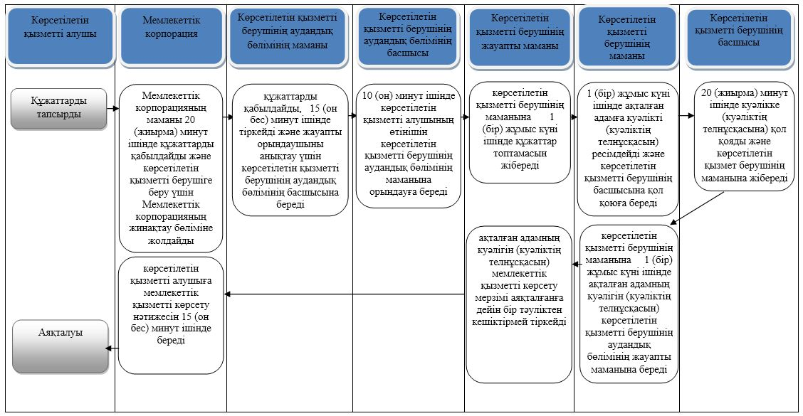

Шартты белгілер:

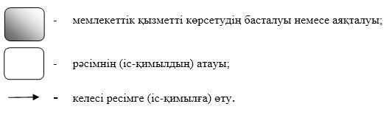

© 2012. Қазақстан Республикасы Әділет министрлігінің «Қазақстан Республикасының Заңнама және құқықтық ақпарат институты» ШЖҚ РМК

